Link gốc: https://docs.google.com/document/d/1nskFct6N2SvIRsdkHclp-QWt9ndMk029EgreSswj1gc/edit?tab=t.0

TÀI LIỆU HƯỚNG DẪN CÀI ĐẶT PHẦN MỀM
QUẢN LÝ QUÁN CÀ PHÊ

MỤC TIÊU
Giúp người mới hoàn toàn (không biết lập trình Java, chưa từng dùng Spring Boot) có thể:
- ✅ Cài đặt đầy đủ môi trường phát triển Java
- ✅ Mở và chạy source code phần mềm quán cà phê bằng IDE
- ✅ Truy cập giao diện web và đăng nhập vào hệ thống với nhiều vai trò (admin, nhân viên)

PHẦN 1: CÀI ĐẶT MÔI TRƯỜNG

1.1. Tải và cài đặt JDK version 17.0.12
📥 Link tải nhanh cho Windows: Tại đây
Chạy file cài đặt: Nhấp đúp jdk-17.0.12_windows-x64_bin.exe.
Next → Install → Finish.

1.2. Cấu hình JAVA_HOME (Windows)
🔹Bước 1: Tìm kiếm edit the system environment variable trong thanh search của Windows.

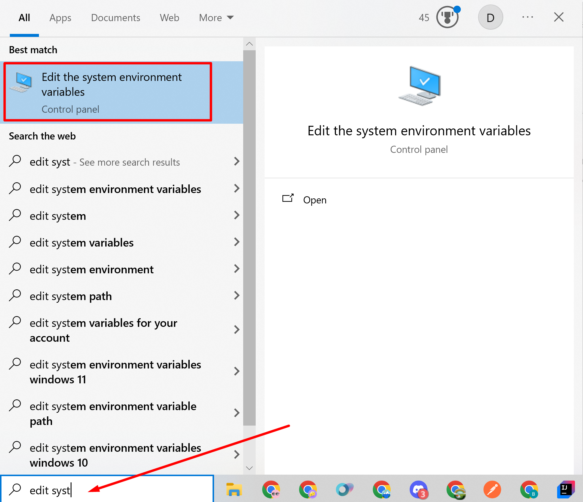

🔹Bước 2: Chọn Advance tab, nhấp chuột Environment Variables

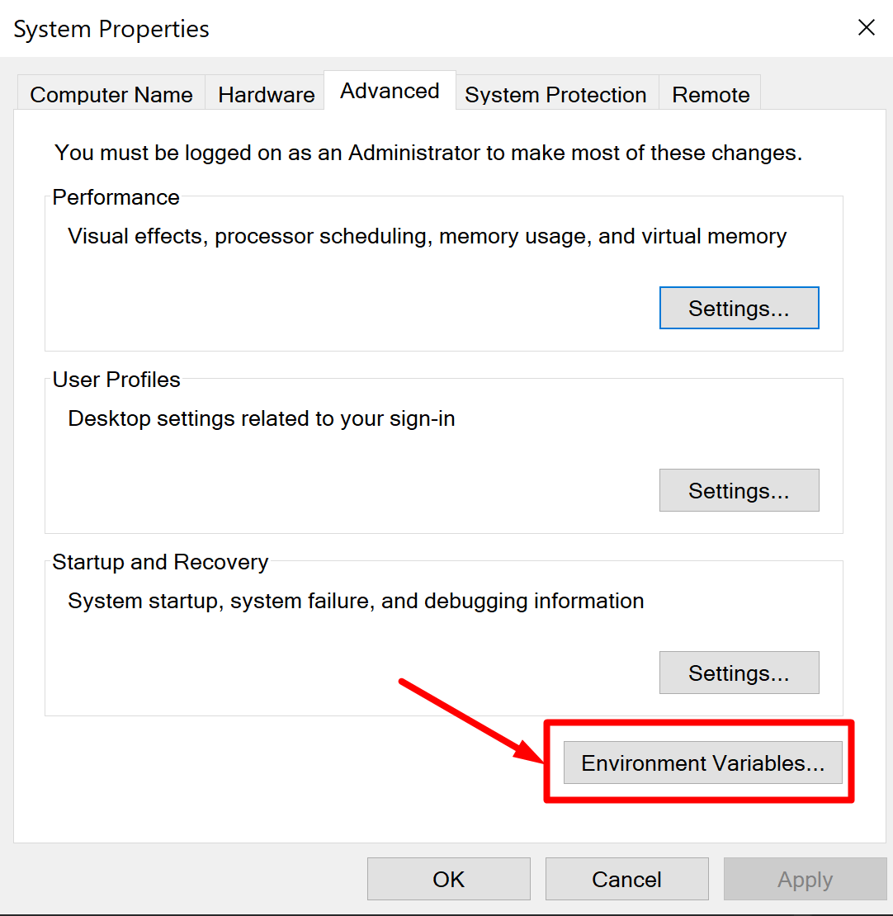
🔹Bước 3: Trong Biến hệ thống, nhấp vào New...nút để thêm biến mới JAVA_HOME và trỏ biến đó đến thư mục đã cài đặt JDK.
* Thêm JAVA_HOME

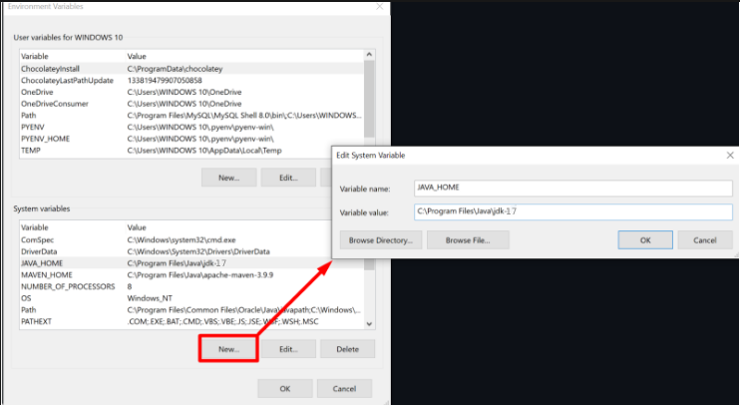
🔹Bước 4: Trong Biến hệ thống, tìm PATH, nhấp vào edit...nút:

- Trong phiên bản Windows, hộp thoại bên dưới sẽ nhắc bạn chỉnh sửa trực tiếp các giá trị, hãy thêm phần này %JAVA_HOME%\bin;vào cuối dòng.
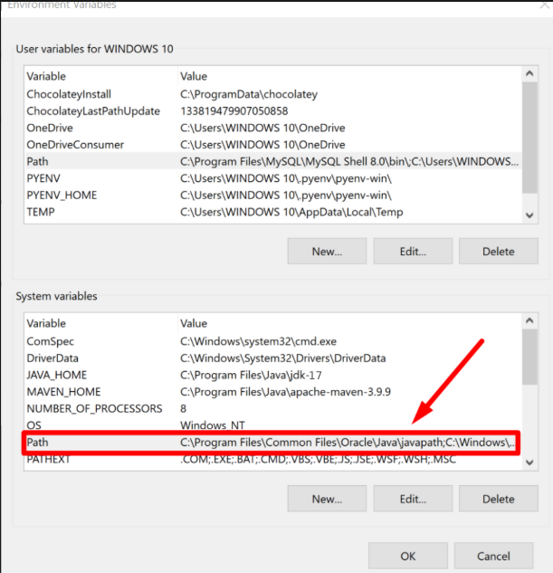

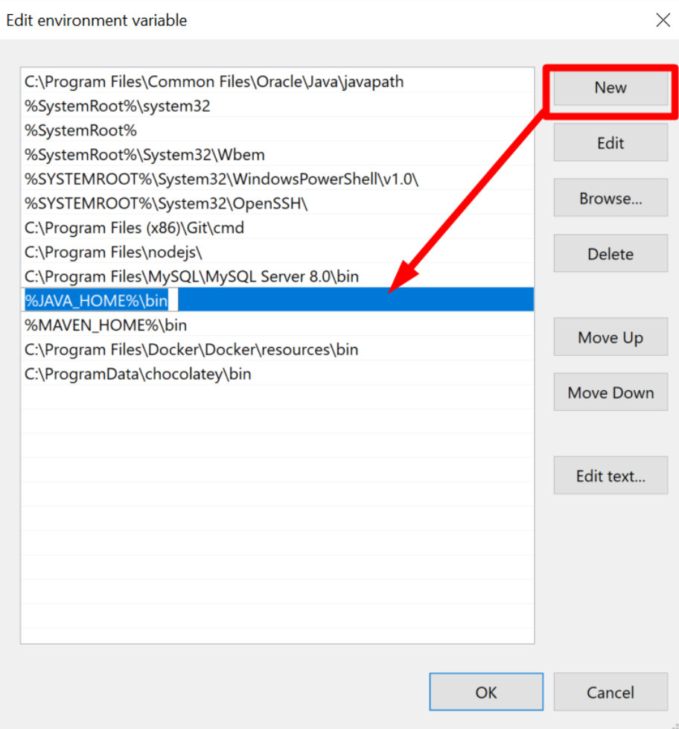

PHẦN 2: CÀI ĐẶT IDE
Dưới đây là hướng dẫn cài đặt IDE phổ biến để lập trình Java và Spring Boot: IntelliJ IDEA, và Eclipse IDE – dành cho người mới bắt đầu.

2.1. CÀI ĐẶT INTELLIJ IDEA

🔹 Bước 1: Tải IntelliJ IDEA Community Edition version 2025.1.2
- Truy cập: Tại đây → tải về.

🔹 Bước 2: Cài đặt IntelliJ IDEA
- Mở file .exe → Chọn “64-bit launcher”, “Add to PATH” nếu có → Install.

🔹 Bước 3: Cấu hình Java
- Mở IntelliJ → New Project → chọn Java hoặc Spring Boot nếu đã cài Spring plugin.
- Kiểm tra Java SDK: nếu chưa có, quay lại phần 1 để cài đặt môi trường.

2.2. Cài đặt Eclipse IDE

🔹 Bước 1: Tải Eclipse version 2025-03 R
Truy cập: Tại đây → tải về.

🔹 Bước 2: Cài đặt
- Mở file .exe → chọn Eclipse IDE for Java Developers hoặc Eclipse IDE for Enterprise Java and Web Developers nếu dùng Spring.
- Chọn đường dẫn cài đặt → Install → Accept.

🔹 Bước 3: Cài plugin Spring (nếu cần)
- Vào Help > Eclipse Marketplace
- Tìm kiếm: Spring Tools hoặc Spring Boot → Install.
🎯Mở và chạy source code phần mềm quán cà phê bằng IDE.

PHẦN 3: TẢI SOURCE CODE
Link: Tại https://github.com/JosephHieu/QuanLyQuanCaPhe
Tải file .zip về và giải nén vào một thư mục, ví dụ: D:\CafeManagement

PHẦN 4: DATABASE
4.1. CÀI ĐẶT XAMPP
🔹 Bước 1: Tải Xampp version 8.0.30
Link: Tại đây
🔹 Bước 2: CÀI ĐẶT Xampp
Kích đúp chuột vào file để mở trình cài đặt.
🔹 Bước 3:
Click chọn OK trên cửa sổ cảnh báo để tiếp tục.
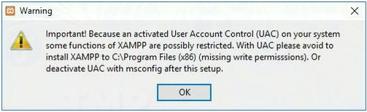
🔹Bước 4:
Click chọn Next.
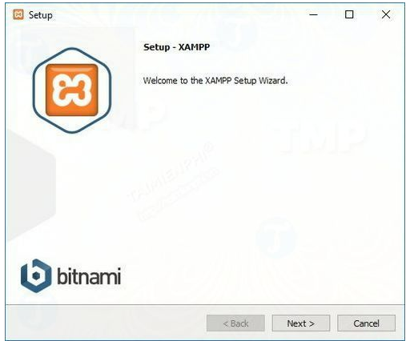
🔹Bước 5:
Xampp cung cấp một loạt các thành phần mà người dùng có thể cài đặt như MySQL, phpMyAdmin, PHP, Apache, ... . Vì vậy tốt nhất trên cửa sổ Setup, bạn giữ nguyên các cài đặt mặc định rồi click chọn Next.
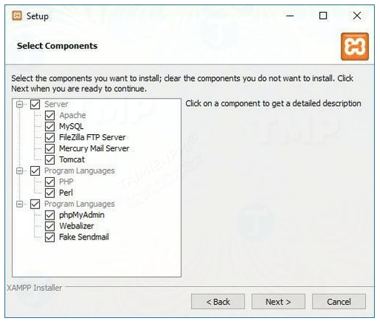
🔹Bước 6:
Bỏ tích hộp nằm kế bên Learn more about Bitnami for XAMPP rồi click chọn Next.
.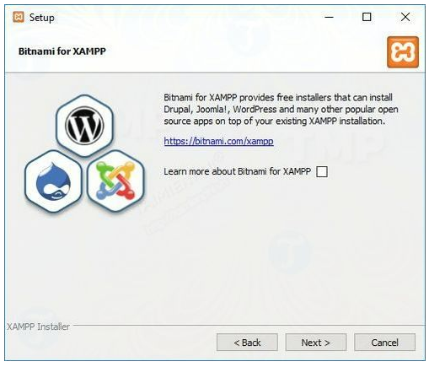
🔹Bước 7: Tiếp theo bạn có thể lựa chọn thư mục để cài đặt phần mềm hoặc giữ nguyên vị trí cài đặt mặc định rồi click chọn Next để bắt đầu quá trình cài đặt.
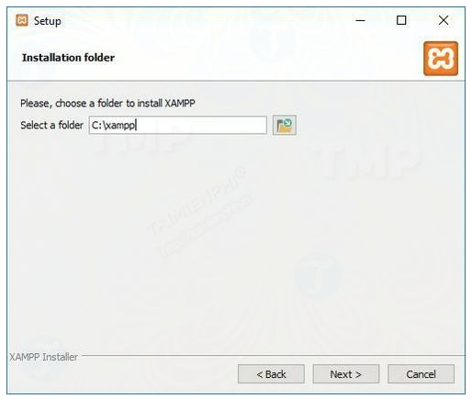

🔹Bước 8: Trong quá trình cài đặt Windows sẽ yêu cầu người dùng cho phép một số dịch vụ cụ thể giao tiếp thông qua tường lửa (firewall). Click chọn Allow access để tiếp tục.
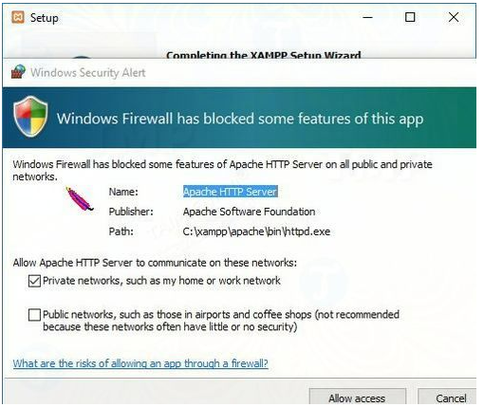
🔹Bước 9:
Click chọn Finish để hoàn tất quá trình cài đặt và bạn có thể bắt đầu sử dụng Xampp Control Panel.
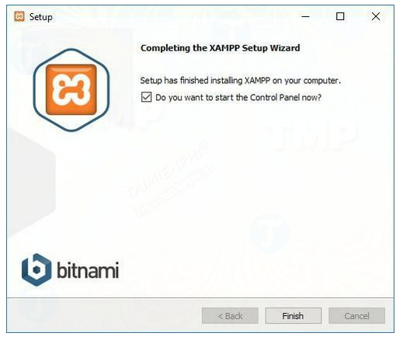
🔹Bước 10:
Chọn ngôn ngữ sử dụng (tiếng Anh hoặc tiếng Pháp) rồi click chọn Save để hoàn tất quá trình và mở Xampp Control Panel.
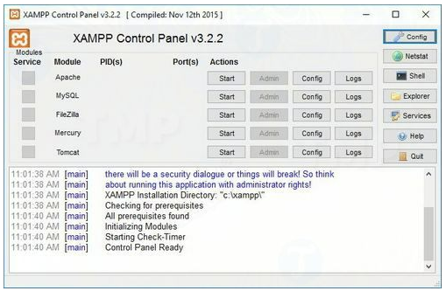
-> Đã hoàn tất cài Xampp trên Windows.

4.2. TẢI SCRIPT DATABASE
Hãy tải script database tại https://github.com/JosephHieu/QuanLyQuanCaPhe

4.3. HƯỚNG DẪN THÊM DATABASE DƯỚI LOCAL
🔹Bước 1:
Mở Xampp.
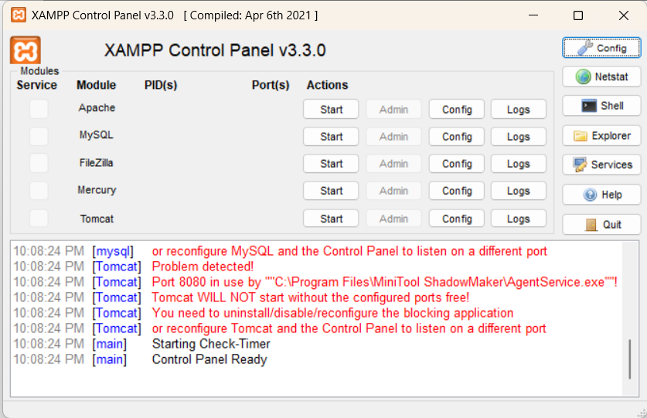

🔹Bước 2:
Bấm vào nút Start ở phần Apache và MySQL. Màn hình sau khi bấm sẽ hiển thị như sau.
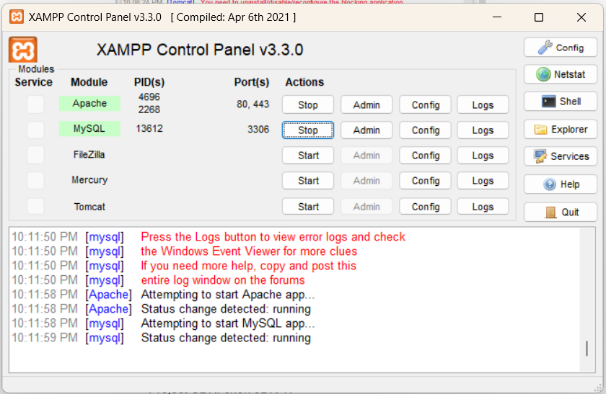

🔹Bước 3:
Bấm vào nút Admin ở dòng MySQL để mở phpAdmin.

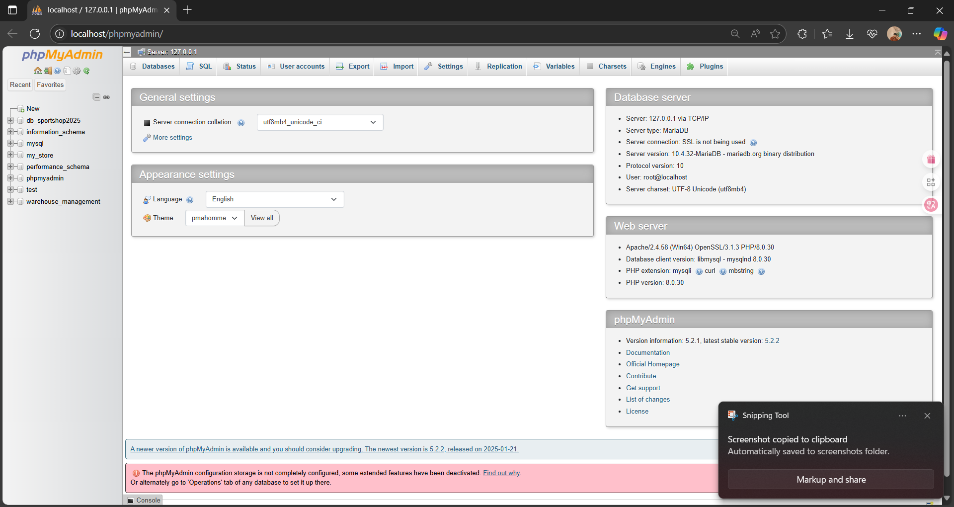

🔹Bước 4:
Bấm vào nút New ở góc trái để tạo mới một database. Trong ví dụ này, database sẽ có tên là cafe.

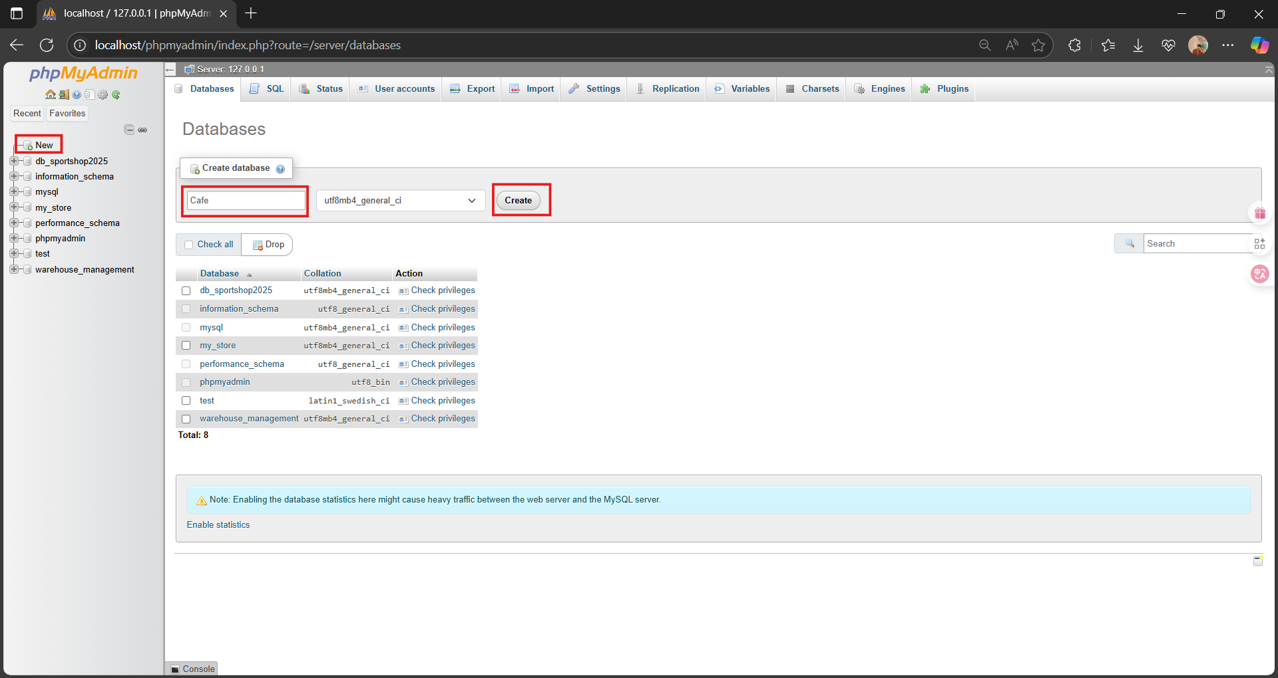

Bấm nút Create để tiến hành tạo mới database.

🔹Bước 5:
Click vào database mới tạo và chọn phần SQL.
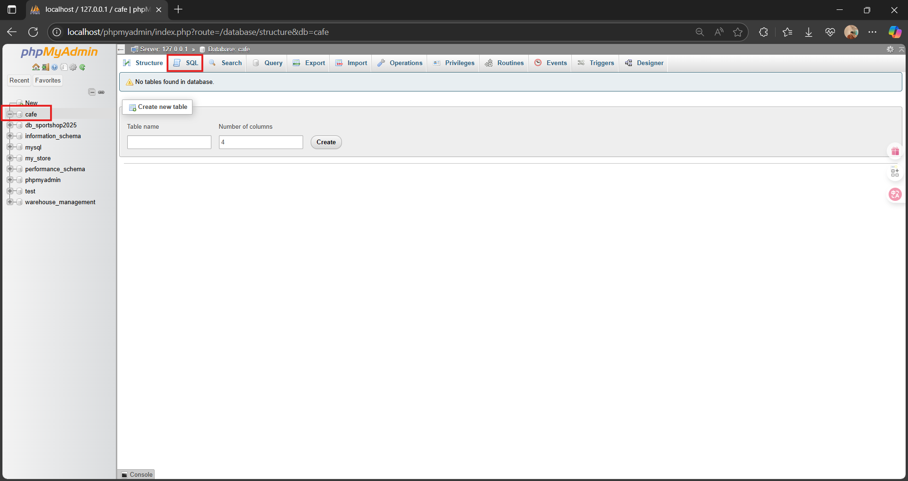

🔹Bước 6:
Dán toàn bộ script database đã copy vào và bấm nút Go.

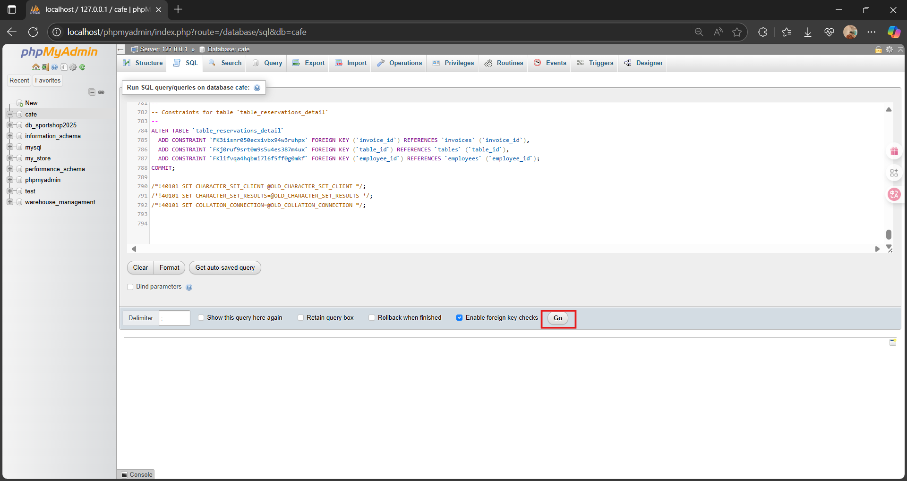

-> Đã hoàn thành phần tạo database.

PHẦN 5: MỞ DỰ ÁN

5.1. MỞ DỰ ÁN BẰNG INTELLIJ IDEA

🔹 Bước 1: Mở IntelliJ → Chọn Open
- Chọn đến thư mục chứa source code đã tải

🔹 Bước 2: Cấu hình Maven (nếu chưa có)
- Vào File → Project Structure:
  - Project SDK: chọn JDK 17
  - Project Language Level: 17
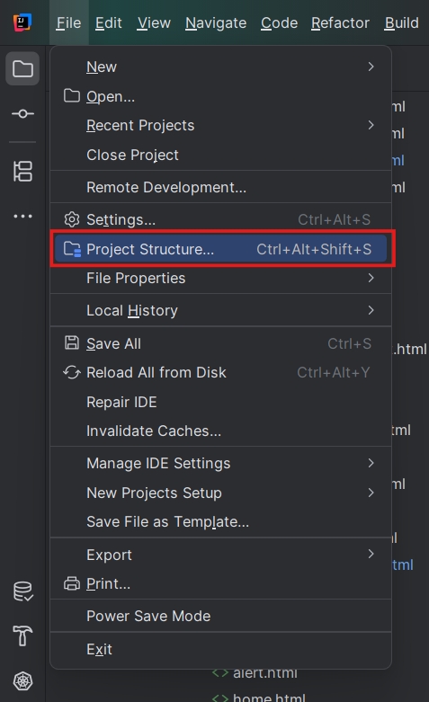
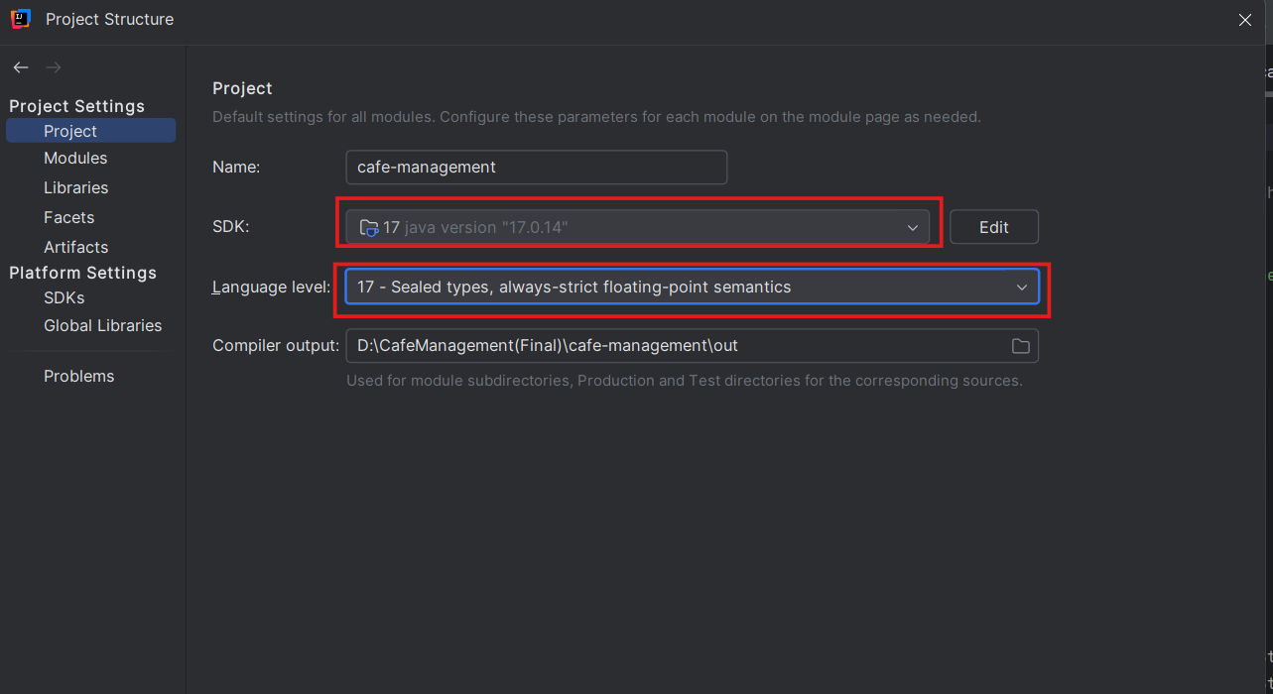
- IDE sẽ tự động tải các dependencies trong pom.xml

🔹 Bước 3: Kiểm tra file application.properties

Kiểm tra xem có những dòng này chưa (Mục đích kết nối database đã tạo).
spring.datasource.url=jdbc:mysql://localhost:3306/cafe?useSSL=false&serverTimezone=Asia/Ho_Chi_Minh
spring.datasource.username=your_username
spring.datasource.password=your_password

5.2. MỞ DỰ ÁN BẰNG ECLIPSE (Cao)

🔹 Bước 1: Mở Eclipse
- Khởi động phần mềm Eclipse IDE.
- Chọn thư mục lưu Workspace (thư mục làm việc). Ví dụ: C:\spring-workspace.
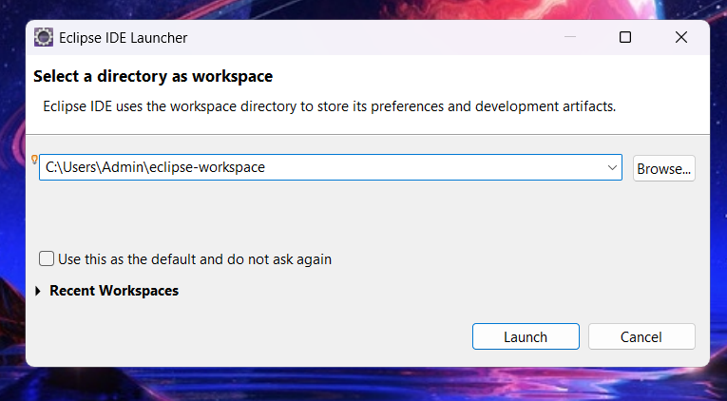

🔹 Bước 2: Mở dự án có sẵn
- Vào File > Import…
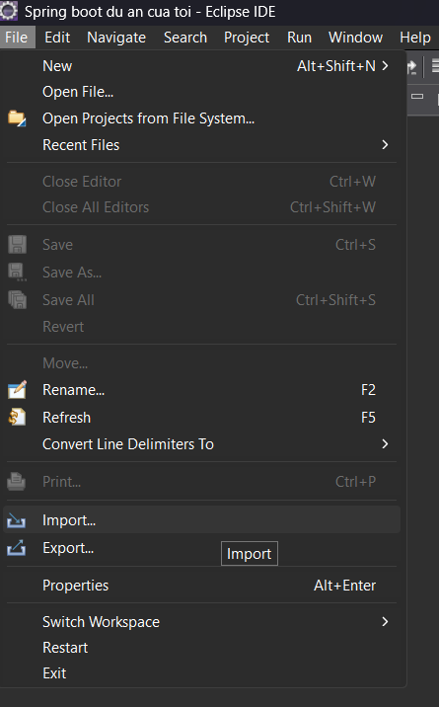
- Chọn Maven > Existing Maven Projects → Nhấn Next
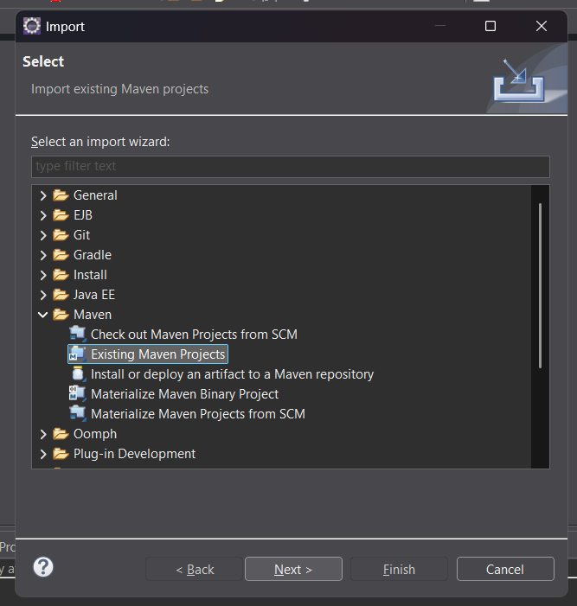
- Ở phần Root Directory, nhấn Browse… → chọn thư mục chứa source code Spring Boot (nơi có file pom.xml)
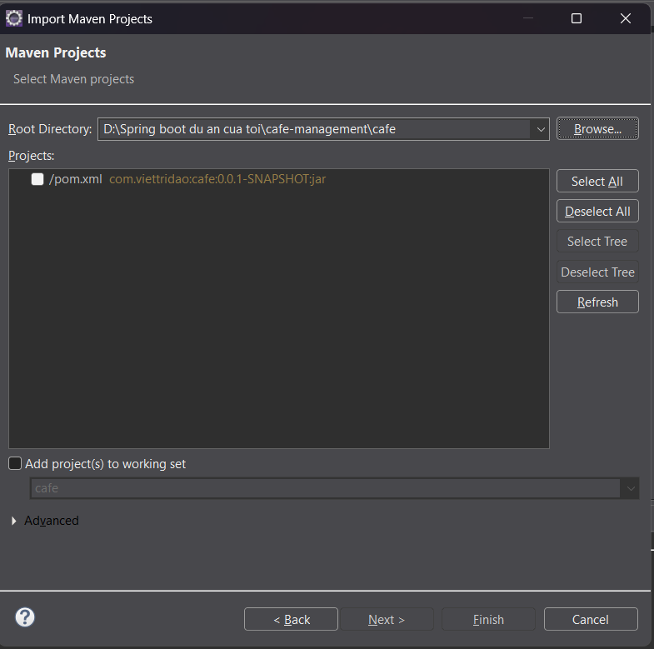
- Eclipse sẽ tự nhận ra dự án → Nhấn Finish

🔹 Bước 3: Chờ quá trình tải Maven hoàn tất
- Ở lần đầu, Eclipse sẽ tự động tải các thư viện cần thiết từ internet (hiển thị ở góc dưới phải).
- Khi thấy không còn báo lỗi đỏ và thư mục src/main/java hiện rõ → Dự án đã sẵn sàng.
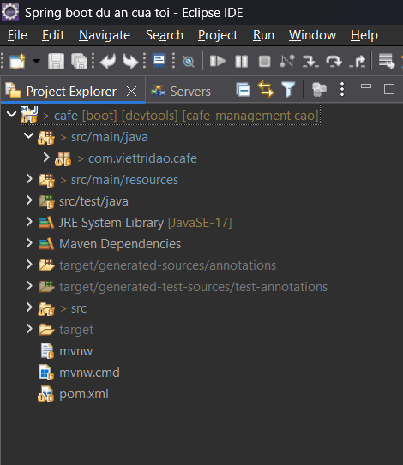

🔹 Bước 4: Cấu hình kết nối cơ sở dữ liệu
Trước khi chạy hệ thống, bạn cần cấu hình cho ứng dụng Spring Boot kết nối với cơ sở dữ liệu MySQL.
a. Mở file cấu hình
Mở file application.properties tại đường dẫn:
src/main/resources/application.properties
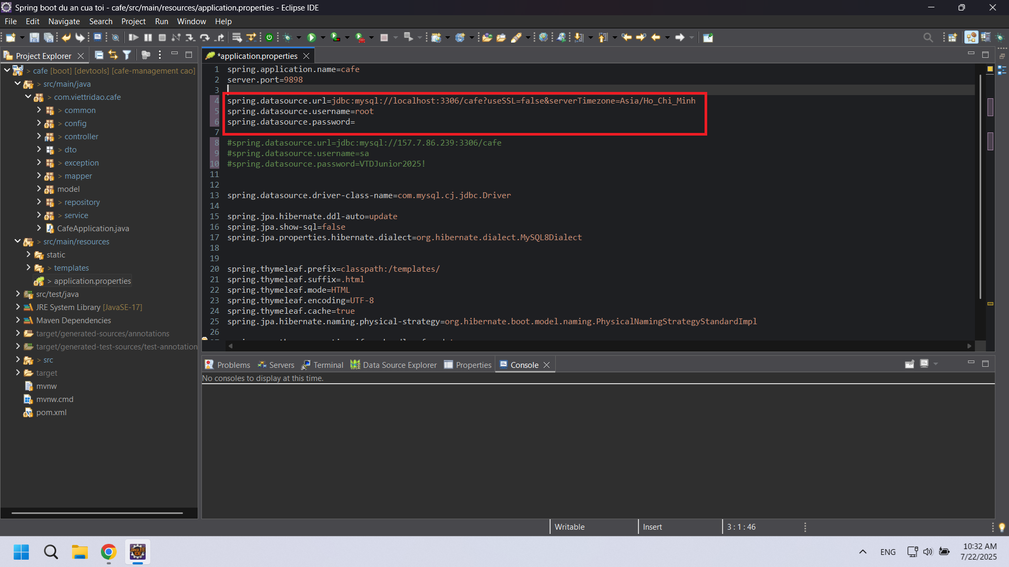
b. Kiểm tra hoặc thay đổi thông tin kết nối:
*Cần phải đảm bảo phải có phần này để kết nối database trong localhost đã tạo
spring.datasource.url=jdbc:mysql://localhost:3306/cafe?useSSL=false&serverTimezone=Asia/Ho_Chi_Minh
spring.datasource.username=root
spring.datasource.password=
spring.jpa.hibernate.ddl-auto=update
spring.jpa.show-sql=true

PHẦN 6: CHẠY DỰ ÁN

6.1. Chạy dự án bằng IntelliJ IDEA

🔹 Bước 1. Mở file chạy chính
- Mở file Java có tên dạng: CafeApplication.java
(nằm trong thư mục src/main/java/..., thường nằm trong package gốc)
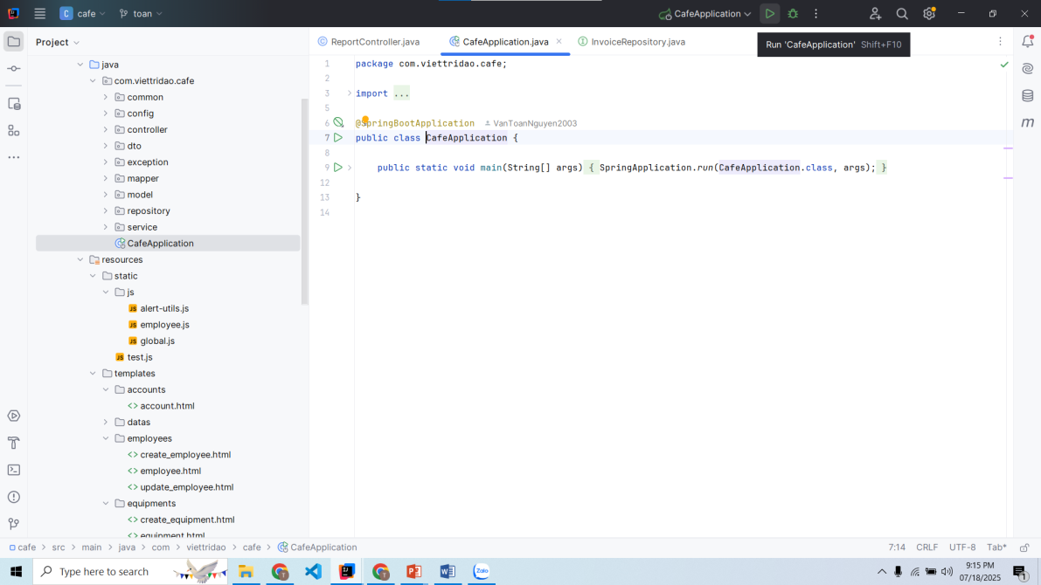

🔹 Bước 2. Nhấn chuột phải vào file → chọn:
- Run As > Java Application
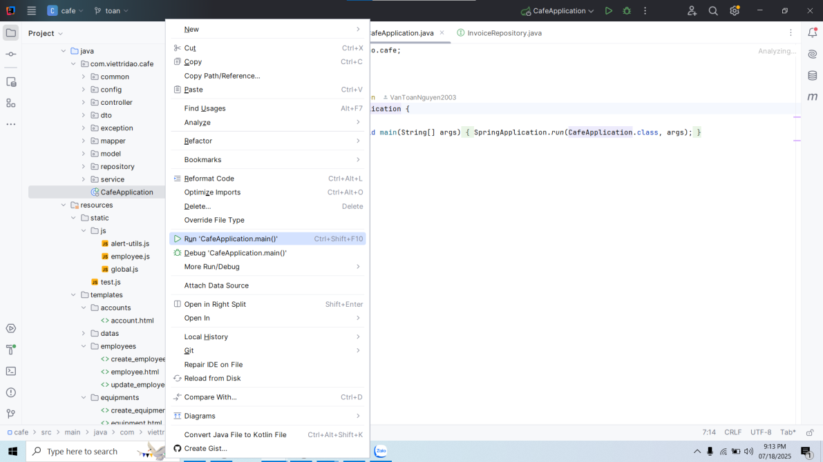

🔹 Bước 3. Kiểm tra console
- Nếu chạy thành công, bạn sẽ thấy log như sau:
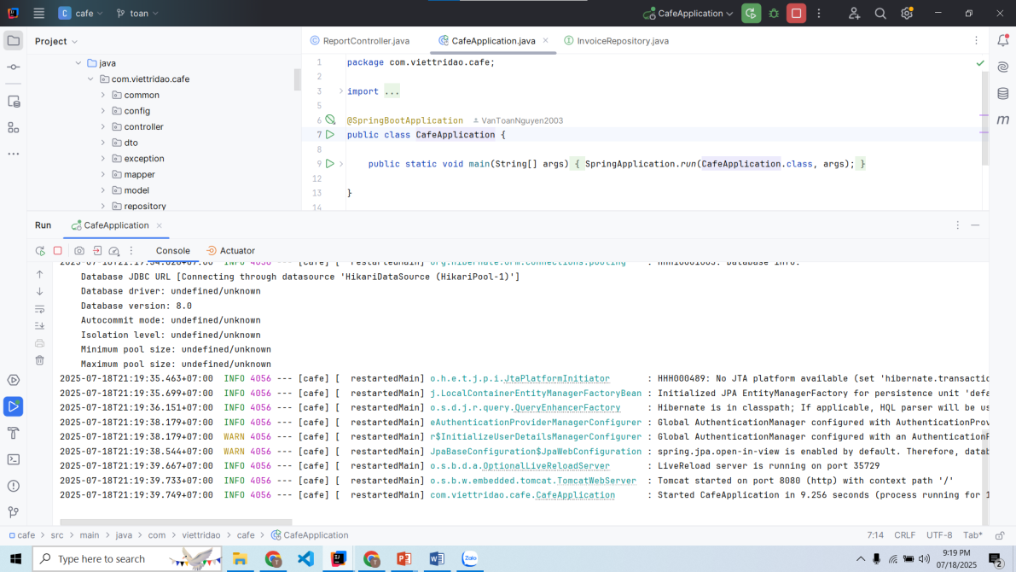
Started CafeApplication in 5.123 seconds (JVM running for 6.456)

6.2. Chạy dự án bằng Eclipse

🔹 Bước 1. Mở file chạy chính
- Mở file Java có tên dạng: CafeApplication.java
(nằm trong thư mục src/main/java/..., thường nằm trong package gốc)
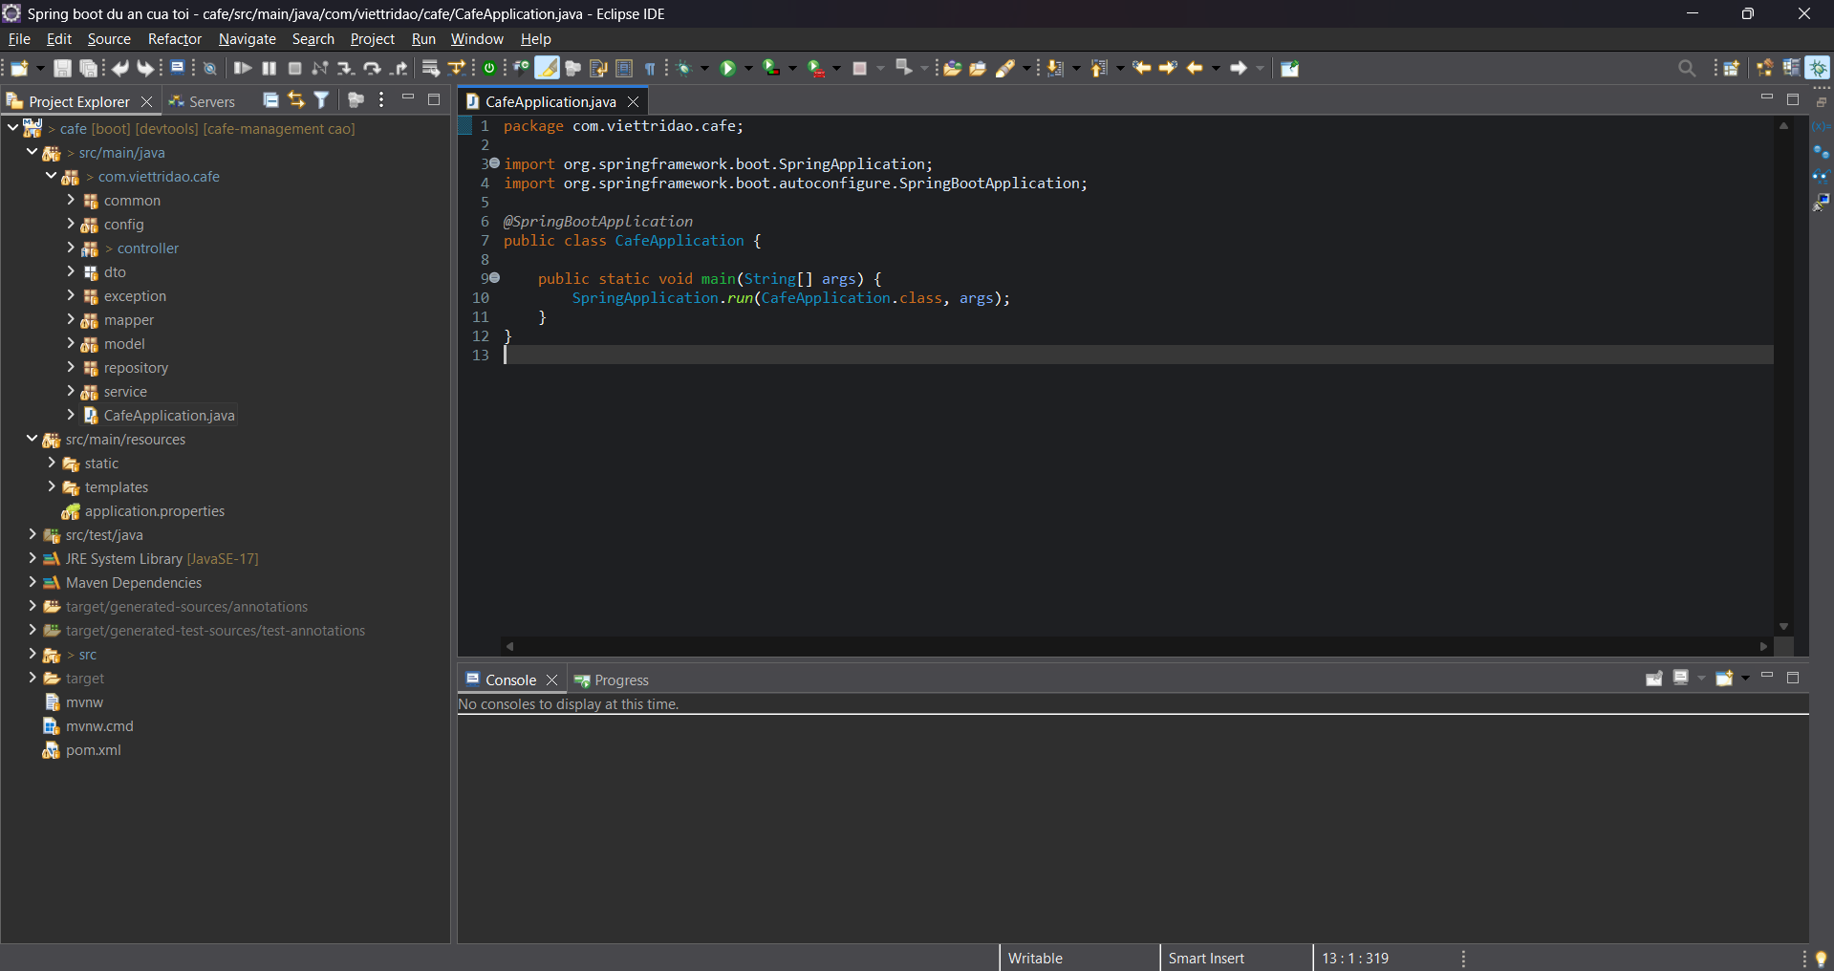

🔹 Bước 2. Nhấn chuột phải vào file → chọn:
- Run As > Java Application
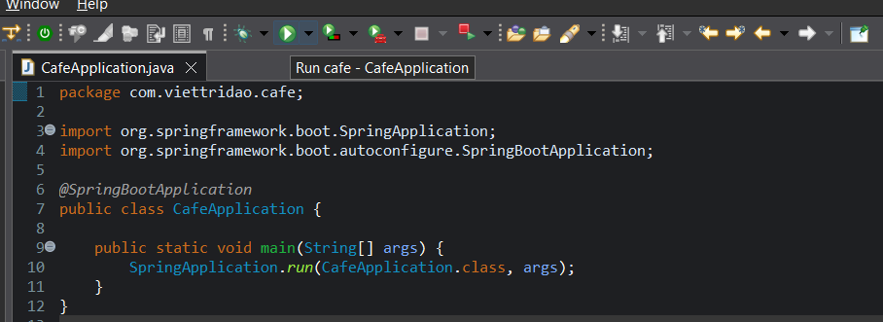

🔹 Bước 3. Kiểm tra console
- Nếu chạy thành công, bạn sẽ thấy log như sau:
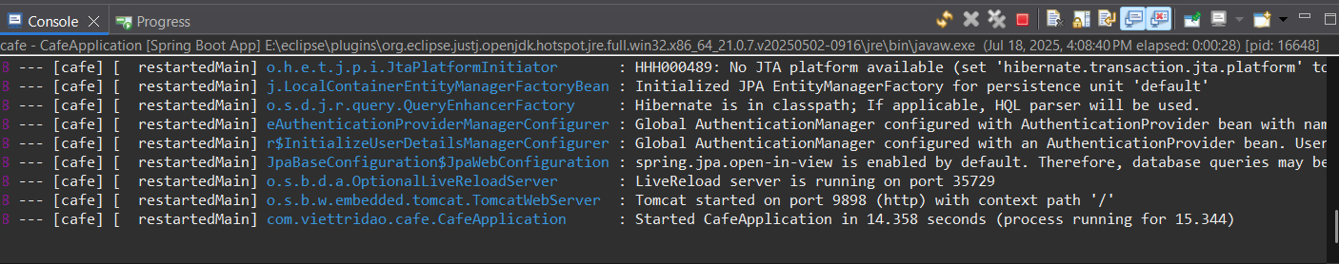
Started CafeApplication in 5.123 seconds (JVM running for 6.456)

PHẦN 7: TRUY CẬP ỨNG DỤNG TRÊN TRANG WEB

7.1. Thông tin đăng nhập tài khoản:
Vai trò (Role) | Tên đăng nhập | Mật khẩu | Chức năng chính sau khi đăng nhập
Quản lý | admin | 123456 | Trang Chủ. Trang Cá Nhân. Quản lý nhân viên. Quản lý bán hàng. Quản lý trang thiết bị. Quản lý kho hàng. Quản lý thực đơn. Quản lý marketing. Quản lý ngân sách. Quản lý dữ liệu. Thống kê, báo cáo
Nhân viên | user | 123456 | Trang Chủ. Trang Cá Nhân.Quản lý bán hàng

➤ Mở trình duyệt và nhập:
- http://localhost:9898/login
(hoặc port bạn đã đổi trong file application.properties)
👉 Giao diện đăng nhập phần mềm quán cà phê sẽ hiển thị.
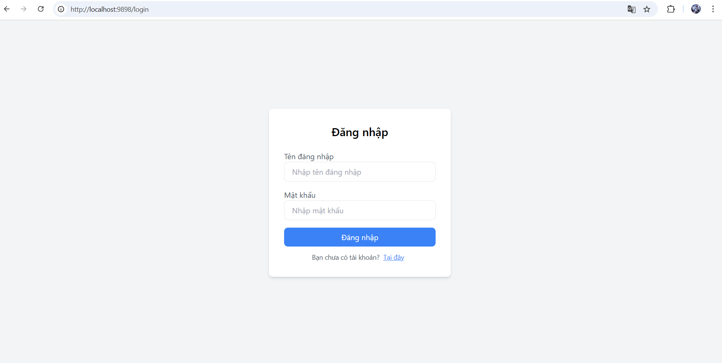
Truy cập được giao diện web, đăng nhập vào hệ thống bằng nhiều role khác nhau.

7.2. Đăng nhập vào hệ thống với nhiều vai trò khác nhau
Phần mềm cho phép đăng nhập bằng nhiều loại tài khoản (nhiều vai trò) như:
⚠️ Lưu ý: Danh sách tài khoản có thể thay đổi tùy theo dữ liệu mẫu. Nếu không đăng nhập được, bạn có thể hỏi quản trị viên hoặc xem trong file data.sql (nếu có) hoặc xem trong table Account trên Database đã tạo.

7.3. Sau khi đăng nhập
Tùy theo quyền của người dùng, giao diện sẽ hiển thị khác nhau:
- Quản lý → Trang Chủ. Trang Cá Nhân. Quản lý nhân viên. Quản lý bán hàng. Quản lý trang thiết bị. Quản lý kho hàng. Quản lý thực đơn. Quản lý marketing. Quản lý ngân sách. Quản lý dữ liệu. Thống kê, báo cáo
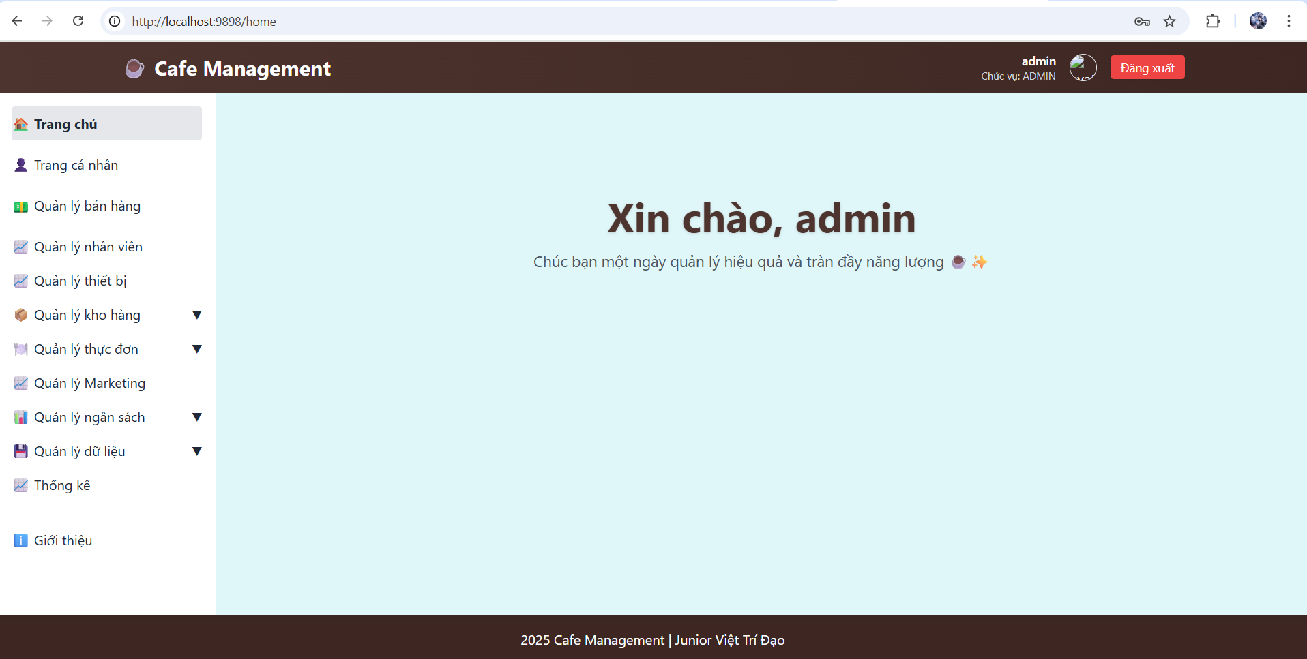
- Nhân viên → Trang Chủ. Trang Cá Nhân.Quản lý bán hàng
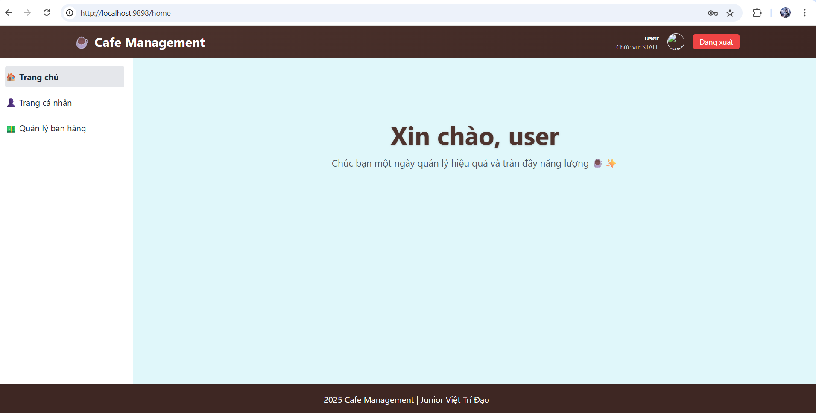

PHẦN 8: TỔNG KẾT:
✅ Đã cài đặt JDK 17 và cấu hình biến môi trường
✅ Đã cài một IDE để mở dự án ( IntelliJ / Eclipse)
✅Đã tải source code phần mềm
✅ Đã cài đặt MySQL và thêm database.
✅Đã cấu hình đúng file application.properties
✅ Đã chạy được project và truy cập `http://localhost:8080/login`

